Thiết kế kiến trúc <My Audio Book>

Version <x.y>

Sinh viên thực hiện:

<MSSV1 – Họ và tên sinh viên>

[<MSSV2 – Họ và tên sinh viên>]

[<MSSV3 – Họ và tên sinh viên>]

**Bảng ghi nhận thay đổi tài liệu**

| **Ngày** | **Phiên bản** | **Mô tả** | **Người thay đổi** |
| --- | --- | --- | --- |
| <dd/mm/yyyy> | <x.y> | <mô tả phiên bản tài liệu> | < người thực hiện> |
| 28/05/2024 | 1.0 | Bản vẽ thiết kế kiến trúc thử nghiệm | Văng Khánh Tường |
|  |  |  |  |
|  |  |  |  |

Mục lục

1. Kiến trúc hệ thống 3

2. Mô tả chi tiết từng thành phần trong hệ thống 4

# Kiến trúc hệ thống

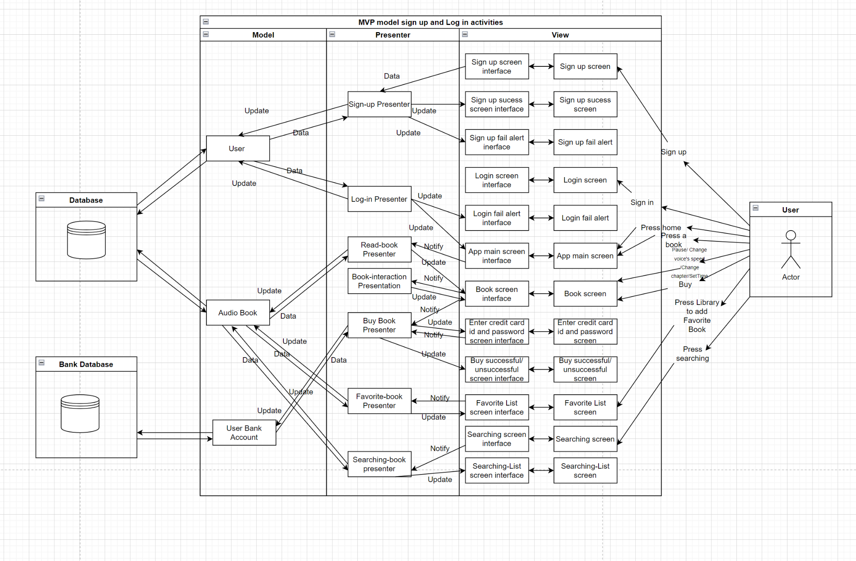

*Sau đó, liệt kê danh sách các module, thành phần trong hệ thống:*

***Ví dụ:***

| **Thành phần** | **Diễn giải** |
| --- | --- |
| OGSClient | Client |
| OGSWebService | Web Service |
| OGSDatabaseManager | Quản lý database |
| OGSSecuritySetting | Thiết lập policy cho web service |

# Mô tả chi tiết từng thành phần trong hệ thống

*Với mỗi thành phần trong hệ thống, Anh/Chị hãy trình bày sơ đồ lớp của thành phần đó.*

*Có thể trình bày chi tiết các thuộc tính và phương thức, hoặc chỉ cần trình bày tên của các lớp đối tượng.*

***Ví dụ:***

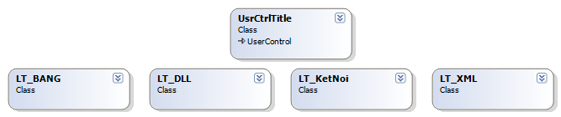

| **Lớp đối tượng** | **Diễn giải** |
| --- | --- |
| UsrCtrlTitle | Tiêu đề |
| LT_BANG | Mở và truy xuất Cơ sở dữ liệu |
| LT_DLL | Mở và truy xuất DLL |
| LT_KetNoi | Gửi các request GET và POST |
| LT_XML | Mở và truy xuất XML |

| ***!*** | ***Lưu ý:***   * *Anh/Chị có thể sử dụng Visual Studio.NET 2005 hoặc JBuilder để có được sơ đồ lớp (thực tế) của ứng dụng* * *Nếu có các điểm đặc biệt trong kiến trúc, ví dụ như áp dụng mẫu thiết kế (Design Pattern), sử dụng kiến trúc .Net Tier/MVC…, hỗ trợ cơ chế plug-in…, Anh/Chị cần trình bày rõ để thể hiện điều này* |
| --- | --- |